
厦门大学《大学物理B下》课程期末试卷
＿＿＿＿学院＿＿＿＿系＿＿＿＿年级＿＿＿＿专业
主考教师：＿＿＿＿试卷类型：（A卷） 2009-1

4、（12分）
用白光垂直照射置于空气中的厚度为0.50 μm的玻璃片．玻璃片的折射率为1.50．在可见光范围内 (400 nm ~ 760 nm) 哪些波长的反射光有最大限度的增强？ (1 nm=10⁻⁹ m)
（参考答案：反射光中波长为428.6nm和600.0nm的紫、橙色两光线有最大限度的增强。）

5．（14分）
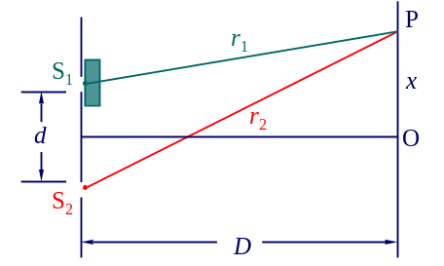
在双缝干涉实验中，波长λ＝550 nm的单色平行光垂直入射到缝间距 d＝2×10⁻⁴ m的双缝上，屏到双缝的距离D＝2 m．求：
(1) 中央明纹两侧的两条第8级明纹中心的间距；
(2) 用一厚度为e＝6.64×10⁻⁶ m、折射率为n＝1.58
的玻璃片覆盖一缝后，零级明纹将移到原来的第几
级明纹处？
（参考答案：（1）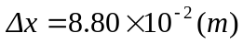；（2）移到原来的第七级明纹处。）

6．（15分）
波长为632.8nm的单色光垂直照射光栅，光栅缝宽1.20 μm，不透光部分宽度2.90 μm，求：
（1）单缝衍射的中央明纹的角宽度；
（2）单缝衍射的中央明纹宽度内能看到的明纹条数；
（3）若光栅常数为缝宽的两倍既d = 2b，列举所有明纹级数。
（参考答案：（1）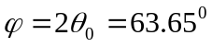；（2）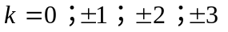；共七条明条纹；（3）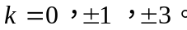总共五条明条纹。）

7．（14分）
如图：两偏振片、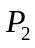平行放置，其偏振化方向分别与y轴成和角，求：
（1）光强为I₀的线偏振光从左入射，最后通过出射，其光强为；改成从右侧入射，最后从出射，其光强为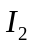，求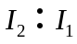
（2）若用自然光替代线偏振光，求
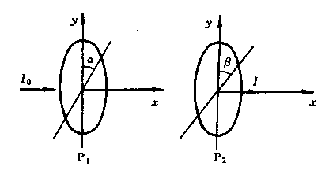
（参考答案：（1）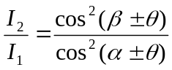；（2）



